附件3：
缴纳面试费流程
1、微信扫描二维码：
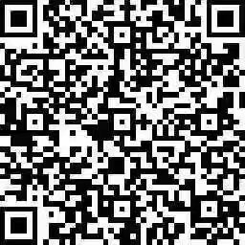
- 输入考生个人姓名对应的缴款编号（缴款码），核对缴款编号（缴款码）和个人姓名无误后确认交费。缴款码将在桓台县人民政府网站公示，请各位考生注意查看。
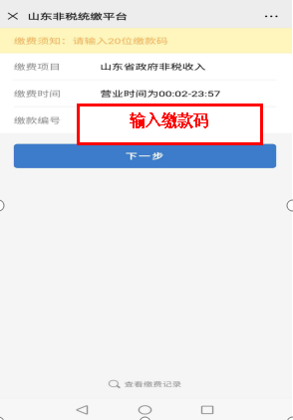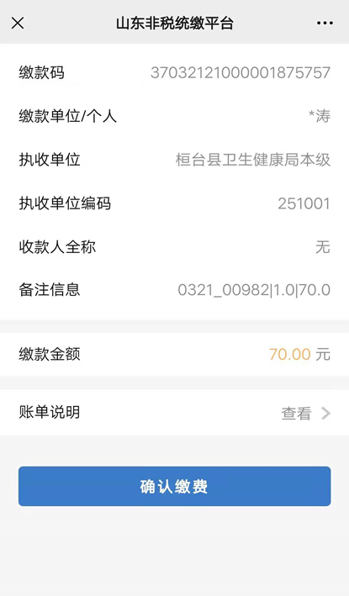
- 缴费后，留存交费成功截图或缴费凭证，作为领取面试通知书依据。

